Spočítej zvířátka a napiš do sešitu věty podle vzoru:
There is one cat. Tam je jedna kočka.
There are two dogs. Tam jsou dva psi.
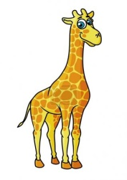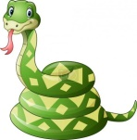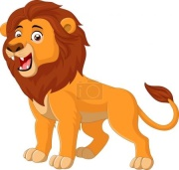
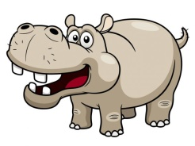

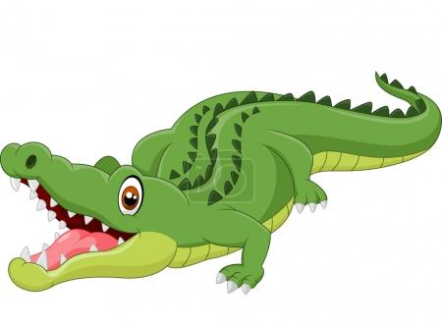

Obrázky:
https://pixers.cz/plakaty/funny-kocka-kreslene-ilustrace-68525040
https://www.publicdomainpictures.net/cs/view-image.php?image=307489&picture=pes-kresleny
https://cz.pinterest.com/pin/427490189613421052/
https://fotky-foto.cz/fotobanka/zirafa-africka-kreslena-postavicka(4-63239653)/
https://cz.depositphotos.com/vector-images/hipopotamus.html
https://fotky-foto.cz/fotobanka/roztomily-zeleny-had-kresleny(4-127516870)/
https://pixers.cz/plakaty/vektorove-ilustrace-kreslena-opice-52078297
https://fotky-foto.cz/fotobanka/kresleny-krokodyl(4-82289700)/

